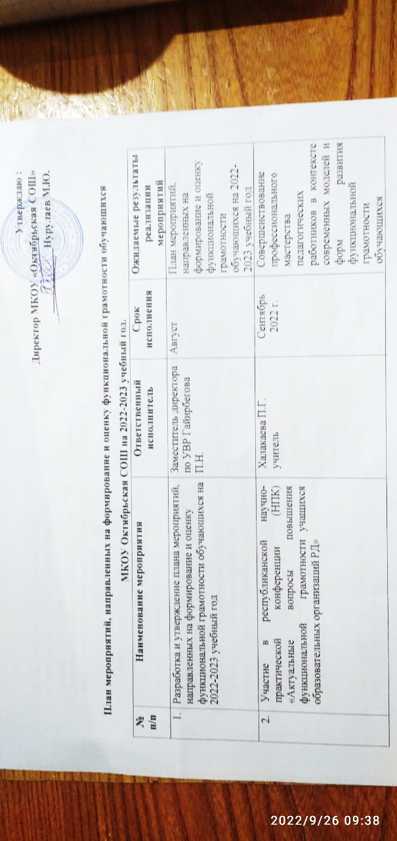

 | Участие в республиканском фестивале педагогических идей и открытых уроков  «Знания не для школы, а для жизни» | «МКОУ Октябрьская СОШ» | Октябрь 2022 г. | Приобретение опыта работы по формированию и развитию функциональной грамотности обучающихся
 | Мастер-класс по функциональной грамотности | Халакаева П.Г.  учитель | Ноябрь 2022 г. | Совершенствование профессионального мастерства педагогических работников
 | Семинар по вопросам формирования функциональной грамотности «Функциональная грамотность и как её развивать на уроках» | Халакаева П.Г.  учитель | Ноябрь  2022 г. | Совершенствование профессионального мастерства педагогических работников в контексте современных моделей и форм развития функциональной грамотности обучающихся на уроках
 | Участие педагогов в семинарах по вопросам формирования и оценки функциональной грамотности обучающихся | Заместитель директора по УВР Гайирбегова П.Н.,  Халакаева П.Г. учитель | Сентябрь 2022г. - май 2023 г. | Принятие решений на уровне школы по вопросам формирования и оценки функциональной грамотности обучающихся
 | Участие педагогов в вебинарах по вопросам формирования и оценки функциональной грамотности обучающихся | Заместитель директора по УВР Гайирбегова П.Н.,  Халакаева П.Г. учитель | Сентябрь 2022 г. - май 2023 г. | Принятие решений на уровне школы по вопросам формирования и оценки функциональной грамотности обучающихся
 | Участие педагогов в конференциях по вопросам формирования и оценки функциональной грамотности обучающихся | Заместитель директора по УВР, Халакаева П.Г. учитель | Сентябрь 2022 г. - май 2023 г. | Принятие решений на уровне школы по вопросам формирования и оценки функциональной грамотности обучающихся
 | Организация методического сопровождения педагогических работников по вопросу формирования и оценки функциональной грамотности обучающихся | Заместитель директора по УВР Гайирбегова П.Н.  Халакаева П.Г. учитель | В течение учебного года | Методическое сопровождение педагогических работников
 | Организация информационно-просветительской работы с участниками образовательных отношений по вопросам формирования и оценки функциональной грамотности | Заместитель директора по УВР Гайирбегова П.Н. | В течение учебного года | Информационно-просветительская работа, в том числе в онлайн-формате
 | Повышение квалификации педагогов по вопросам формирования и оценки функциональной грамотности обучающихся | Заместитель директора по УВР Гайирбегова П.Н. | В течение учебного года | Отчет о количестве педагогов, прошедших повышение квалификации по вопросам формирования и оценки функциональной грамотности обучающихся
 | Наполнение раздела «Функциональная грамотность» на официальном сайте «МКОУ Октябрьская СОШ» | Заместитель директора по ИКТ Алдамова А.А. | В течение учебного года | Раздел на официальном сайте «МКОУ Октябрьская СОШ»
 | Родительский лекторий об организации формирования функциональной грамотности обучающихся в рамках учебного процесса | Классные  руководители | Декабрь 2022 г., март 2023 г. | Протоколы родительских собраний
 | Проведение консультаций для педагогических работников по вопросам формирования функциональной грамотности | Заместитель директора по УВР Гайирбегова П.Н. | В течение учебного года | Повышение уровня информированности педагогов
 | Педагогический совет «Формирование и оценка функциональной грамотности в цифровой образовательной среде» | Заместитель директора по УВР Гайирбегова П.Н. | Декабрь 2022 г. | Протокол Педагогического совета
 | Тематические заседания ШМО по вопросам формирования функциональной грамотности | Руководители МО | Январь - март 2023 г. | Протоколы заседаний ШМО, методические рекомендации
 | Посещение и анализ учебных занятий в целях оценки подходов к проектированию метапредметного содержания и формированию функциональной грамотности | Заместитель директора по УВР Гайирбегова П.Н. | Февраль - март 2023 г. | Аналитическая справка
 | Участие во Всероссийском чемпионате по финансовой грамотности и предпринимательству | Заместитель директора по УВР Гайирбегова П.Н. | Ноябрь 2022г. | Аналитический отчет
 | «День Единого Текста» | Заместитель директора по УВР Гайирбегова П.Н. | Декабрь 2022г. | Аналитическая справка
 | Проведение открытого урока по функциональной грамотности | Халакаева П.Г. учитель | Декабрь 2022г. | Аналитическая справка
 | Внедрение в учебный процесс банка заданий для оценки функциональной грамотности | Педагогические  работники | Сентябрь 2022 – май 2023 г. | Аналитические материалы по итогам выполнения заданий
 | Участие в региональной командной олимпиаде по функциональной грамотности для школьников | «МКОУ Октябрьская СОШ» | Октябрь 2022 г. | Отчет об участии в командной олимпиаде по функциональной грамотности
 | Участие обучающихся в конкурсных мероприятиях (олимпиадах, конференциях и др.) | Заместитель директора по УВР Гайирбегова П.Н. | В течение учебного года | Аналитический отчет
 | Неделя финансовой грамотности. Участие в диагностике уровня сформированности финансовой грамотности обучающихся общеобразовательных организаций на портале РЭШ. | Заместитель директора по УВР Гайирбегова П.Н. | 03.10.22 – 08.10. 2022 г. | Анализ диагностики уровня финансовой грамотности обучающихся
 | Неделя креативного мышления. Участие в диагностике уровня сформированности креативного мышления обучающихся на портале РЭШ. | Заместитель директора по УВР Гайирбегова П.Н. | 14.11.2022 -  19.11.2022 | Анализ диагностики уровня креативного мышления обучающихся
 | Неделя глобальных компетенций.  Участие в диагностике уровня  сформированности глобальных компетенций обучающихся общеобразовательных организаций на портале РЭШ. | Заместитель директора по УВР Гайирбегова П.Н. | 05.12.2022 -  10.12.2022 | Анализ диагностики уровня глобальных компетенций обучающихся
 | Неделя читательской грамотности.  Участие в диагностике уровня сформированности читательской  грамотности на портале РЭШ. | Заместитель директора по УВР Гайирбегова П.Н. | 16.01.2023 -  21.01.2023 | Анализ диагностики  уровня финансовой грамотности обучающихся
 | Неделя математической грамотности.  Участие в диагностике уровня сформированности математической грамотности обучающихся  на портале РЭШ. | Заместитель директора по УВР Гайирбегова П.Н. | 13.02.2023 -  18.02.2023 | Анализ диагностики уровня математической грамотности обучающихся
 | Участие в практикумах с обучающимися по решению контекстных задач | Заместитель директора по УВР Гайирбегова П.Н. | Март 2023г. | Отчет о результатах участия в практикумах с обучающимися по решению контекстных задач
 | Неделя естественнонаучной грамотности. Участие в диагностике уровня сформированности естественнонаучной грамотности обучающихся  на портале РЭШ. | Заместитель директора по УВР Гайирбегова П.Н. | 10.04.2023 -  15.04.2023 | Анализ диагностики уровня естественнонаучной грамотности обучающихся МО
 | Анализ результатов всероссийских проверочных работ | Заместитель директора по УВР Гайирбегова П.Н. | Май 2023 г. | Аналитическая справка
 | Анализ выполнения Плана мероприятий, направленных на формирование и оценку функциональной грамотности обучающихся | Заместитель директора по УВР Гайирбегова П.Н. | Май 2023 г. | Аналитическая справка

